第4章 以表格規劃網頁版面結合CSS建立音樂網站

目錄

1. 練習1：新增空白index.html，匯入背景圖片，繪製表格 2
2. 練習2：細切割表格，並匯入圖片 11
3. 練習3：使用表格編排選單項目 18
4. 練習4：新增欄位，製作版權說明，與背景影像picture.png 21
5. 練習5：讀入外部.txt純文字檔，並將其自動排序 23
6. 練習6：滑鼠滑過表格就會每一列產生動態顏色變化效果 28
7. 練習7：上傳前，檢查整個網站的超連結狀況 32
8. 練習8：上傳前，使用網站報表，清查整個網站（檢查是否有忘了設定標題的網頁，是否有多餘的程式標籤） 35
9. 練習9：上傳後，申請轉址服務，讓網址更好記 38

練習1：新增空白index.html，匯入背景圖片，繪製表格


下載練習範例的模板：
下載後，解壓縮後
將更改目錄名稱為『web7』

開啟dreamweaver，建立新網站，開啟這個web7資料夾：
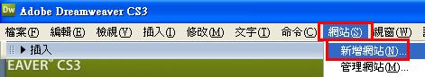

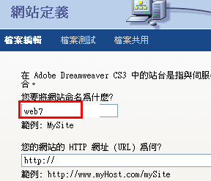

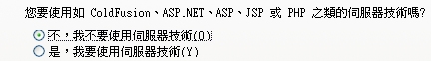

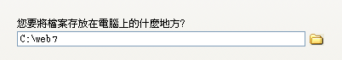

不使用FTP

將網站的資訊轉存：（若沒有轉存，下次來，又要重新新增網站，太麻煩了）
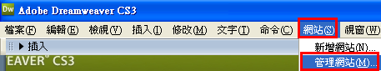

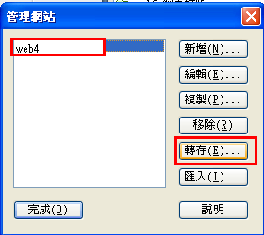

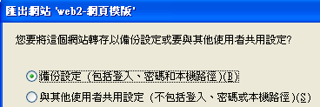

結果：多出了一個『網站定義』檔案
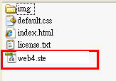

下次開機後，只要將之開啟，即可重新打開這個已經定義好的網站

新增空白網頁index.html
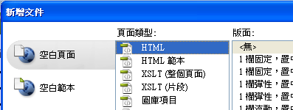

存檔：index.html

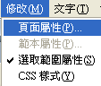

設定網頁標題：熱門音樂Top10排行榜
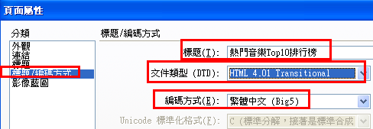

設定網頁背景影像：plan.jpg
設定70％透明
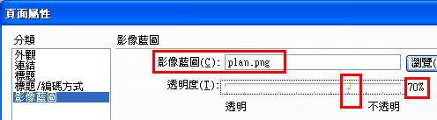

結果


設定網頁的CSS（外觀）
左邊界：0
上邊界：0
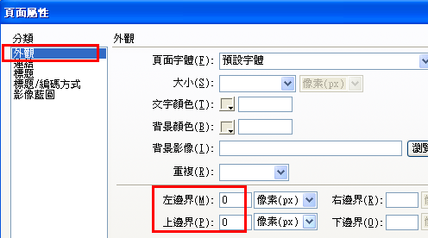

在『展開』表格模式下插入表格
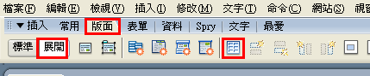

觀念：
在『展開』表格模式下，呈現一種精簡的表現方式，如此可以方便調整表格
所以若要調整表格時，可以切換到『展開』模式下來作業

插入表格
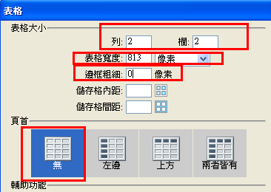

重要觀念：
網頁排版對齊的方法有3種
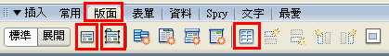
(1).表格
(2).Div
(3).圖層App Div

將第1列，合併儲存格
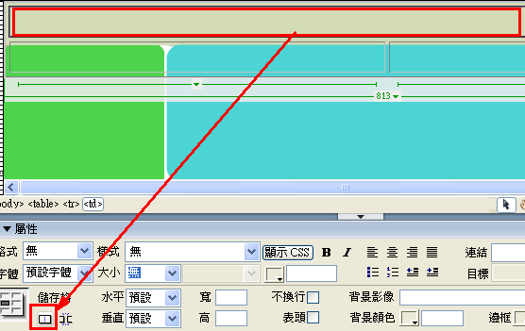

將第2列第1欄，再分割成2列
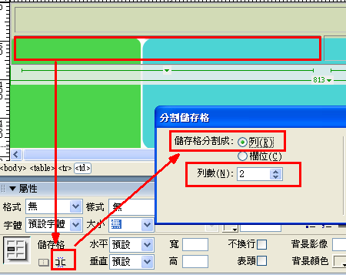

將第2列第2欄，再分割成2列
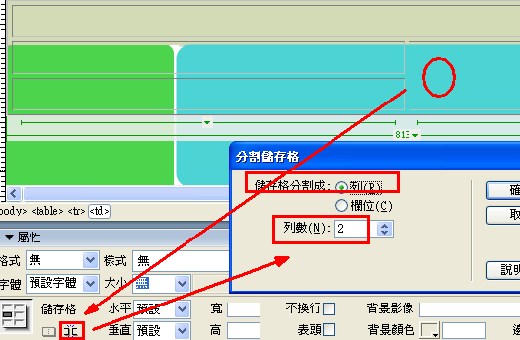

將第2列第2欄（右側中間欄位），再分割成3列
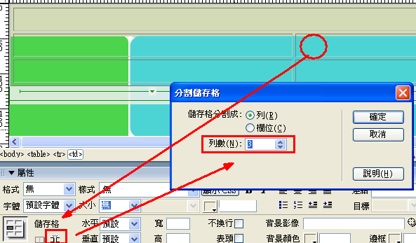

將右側最下欄位，再分割成2欄
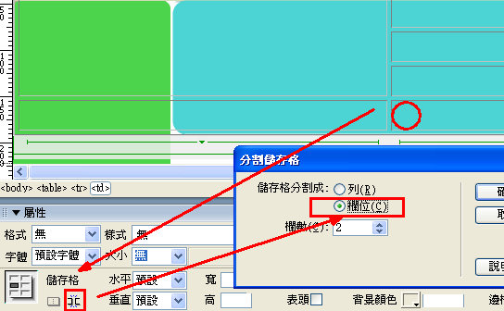

在表格切換到『標準』表格模式
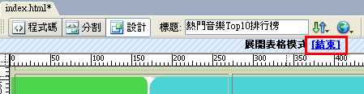
或是
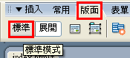

結果：
框線變細了
原來：『展開』模式，為了讓表格看清楚，所以框線調粗了
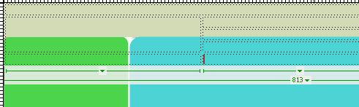
設定表格高度
第1列高度：42
第2列高度：181
第3列高度：53
第4列高度：291
第5列高度：53
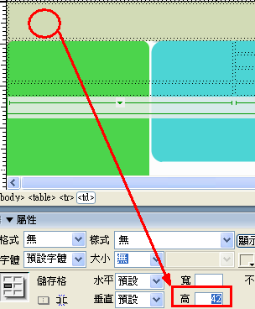

3個欄位寬度
164 | ??? | 280

結果

練習2：細切割表格，並匯入圖片
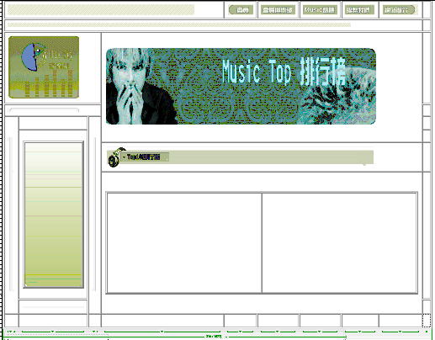

切換到『展開』表格模式
目前表格架構
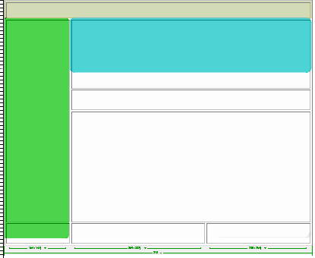

將最上方第1列表格，先切成3列
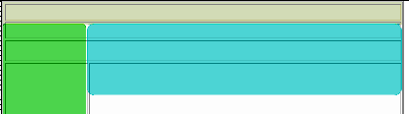

匯入圖片
第1列，匯入圖片musictop_01.png
第2列第1欄，匯入圖片musictop_02.png
第3列，匯入圖片musictop_08.png
結果

第2列，匯入圖片musictop_03.png～musictop_07.png
結果


如何將兩列之間的列高設定為0，如下
方法：
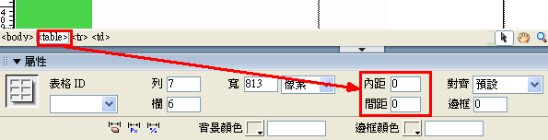
結果：
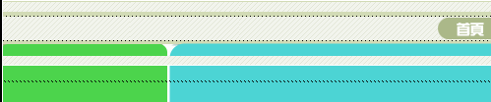

將前3列的框線，拉近，盡量靠近圖片


結果：

在第4列第2欄，匯入圖片：topmusic_main.png


將第4列第1欄，分割成4列
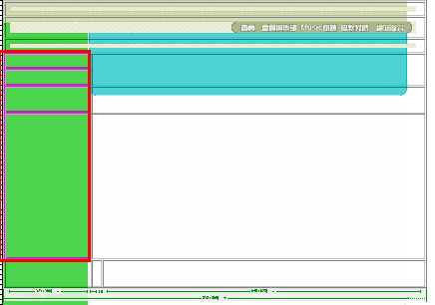

在第4列第1欄匯入圖片：musictop_09.png


再匯入一張圖片：musictop_16.png
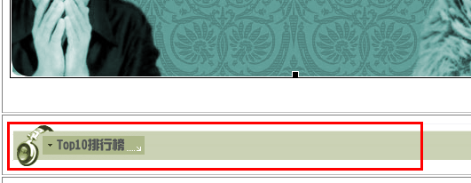

現在要做出以下的框線
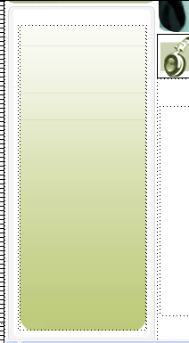

分析其結構
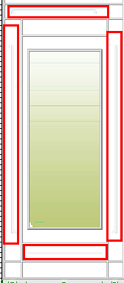

目前結構
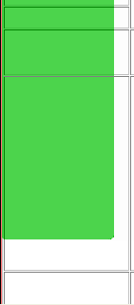

先匯入musictop_11.png
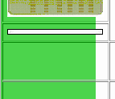

將下面一列，分成3個欄位
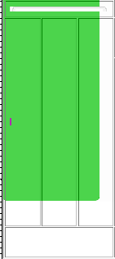
匯入圖形musictop_12.png，musictop_14.png

中間欄位匯入left_br.png（漸層背景）
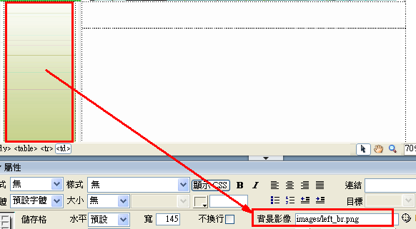

存檔，預覽


關閉網頁，並命名為try1.html

練習3：使用表格編排選單項目
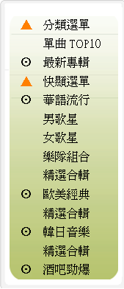

先將insertForm.html，重新命名為index.html
開啟index.html


在左邊空白欄位裡面，插入表格：14列x2欄
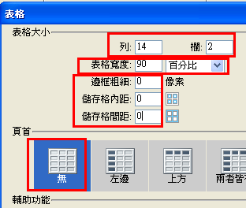
將表格調到最大
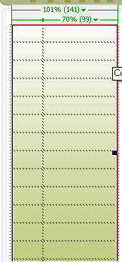
輸入文字：
▲ 分類選單
單曲 TOP10
⊙ 最新專輯
▲ 快顯選單
⊙ 華語流行
男歌星
女歌星
樂隊組合
精選合輯
⊙ 歐美經典
精選合輯
⊙ 韓日音樂
精選合輯
⊙ 酒吧勁爆
先輸入第1列：分類選單
再輸入其它文字
輸入符號
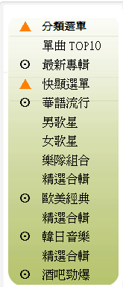

練習4：新增欄位，製作版權說明，與背景影像picture.png


開啟index.html
在最下一列的下方，再新增一列
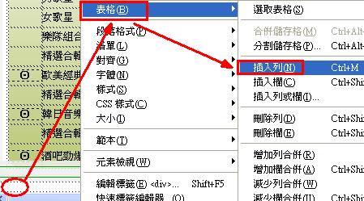

把新加入的一列移到最後
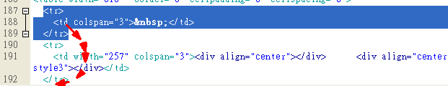

加上版權說明：
多媒體設計工作坊 版權所有 © 2010 Multimedia Design company! Taiwan All Rights Reserved.

把字體設成12點，置中對齊
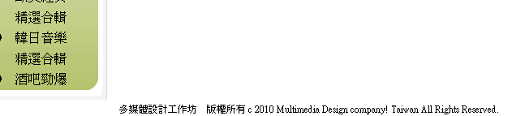

調高最後2列的高度
設定最後2列的背景影像：picture.png
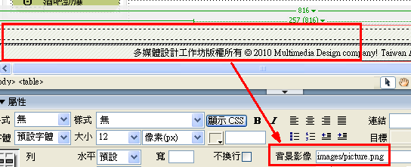

結果：

練習5：讀入外部.txt純文字檔，並將其自動排序
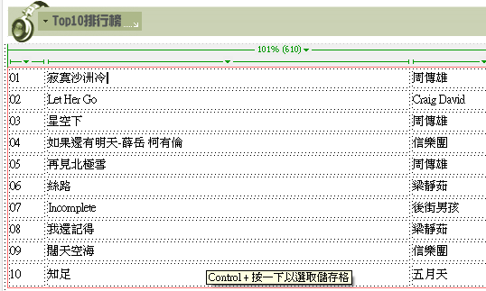

準備將外部的純文字檔讀入
importdata.txt
04,如果還有明天-薛岳 柯有倫,信樂團
07,Incomplete,後街男孩
05,再見北極雪,周傳雄
06,絲路,梁靜茹
09,闊天空海,信樂團
02,Let Her Go,Craig David
10,知足,五月天
03,星空下,周傳雄
01,寂寞沙洲冷,周傳雄
08,我還記得,梁靜茹

開啟index.html
在右側空白欄位，匯入純文字檔
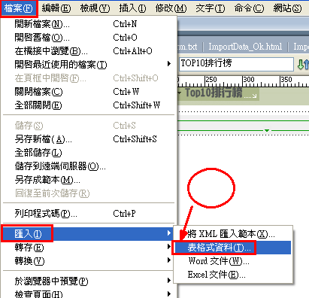

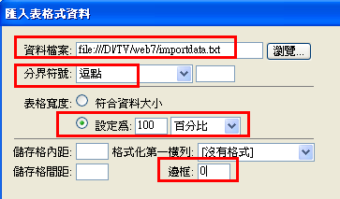

結果：
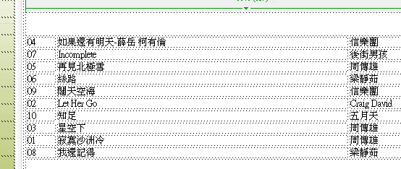

把表格調大
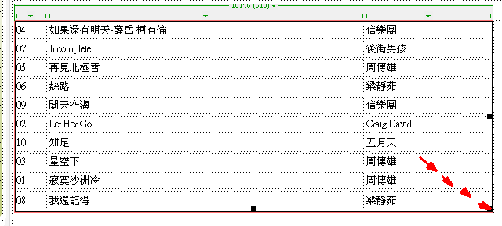

設定文字字體大小

將其自動排序
先選取所有欄位
然後：命令：表格排序
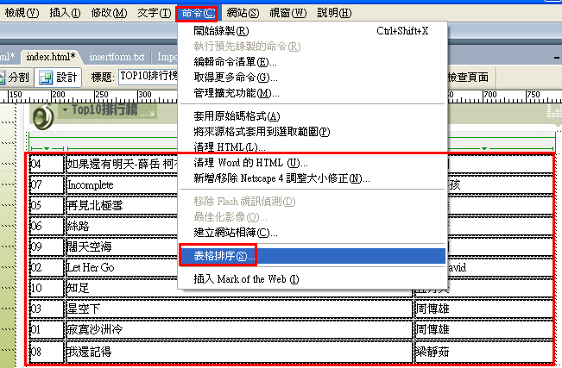

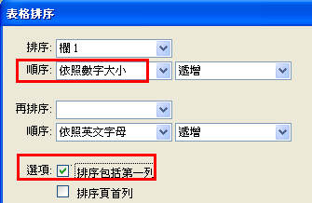

結果：
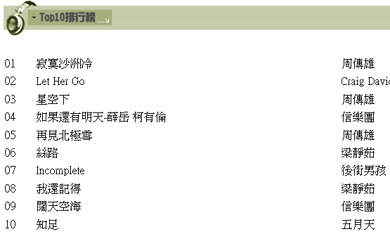

練習6：滑鼠滑過表格就會每一列產生動態顏色變化效果
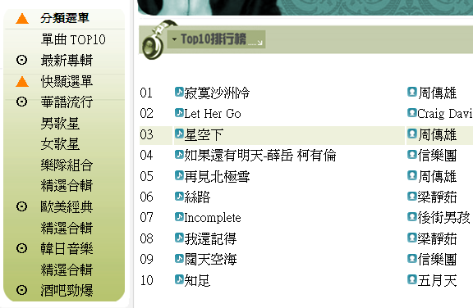

關鍵程式碼
<tr onMouseOver="this.className='over'" onMouseOut="this.className='out'"class="a1">

將每一列的<tr>，
取代成<tr onMouseOver="this.className='over'" onMouseOut="this.className='out'"class="a1">
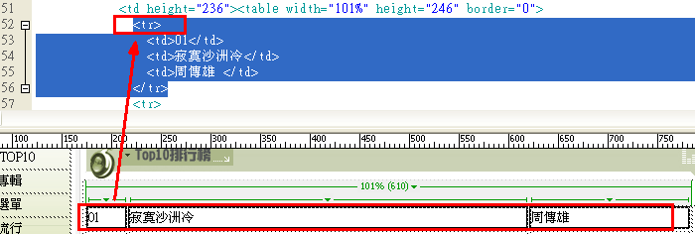

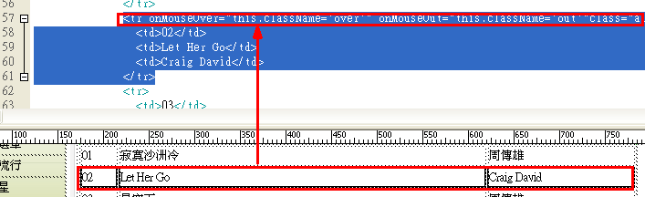

然後要指定樣式表Addcess.css（裡面有表格變化時的各種顏色與參數設定）
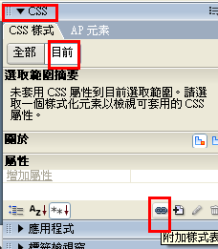

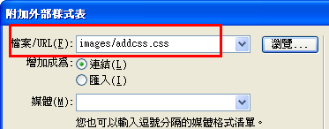

結果：
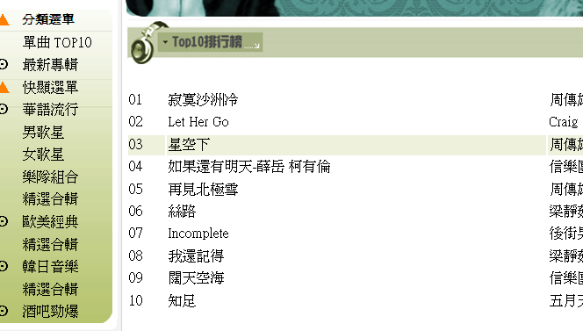

匯入各種小圖案
- artist_song.gif
第1個用插入影像的方式，其它的就用複製貼上的


- artist.gif
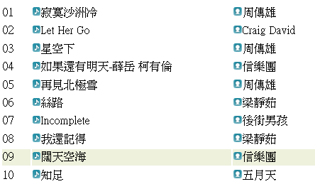

練習7：上傳前，檢查整個網站的超連結狀況


網站做大後，容易會將超連結設定錯
但若要一個一個去做檢查，比較費時
所以可以借用dreamweaver的『網站連結檢查功能』

要確定之前已經有『新增網站』了
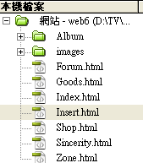

按『F7』功能鍵，開啟『搜尋』面版
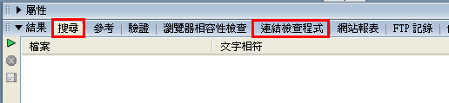

切換到『連結檢查程式』，按『』，選擇『檢查目前整個本機網站的連結』
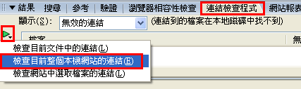

結果
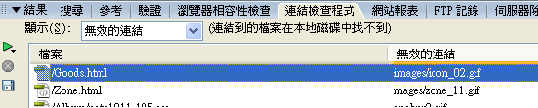

快速按『Zone.html』兩下，顯示錯誤連結的地方
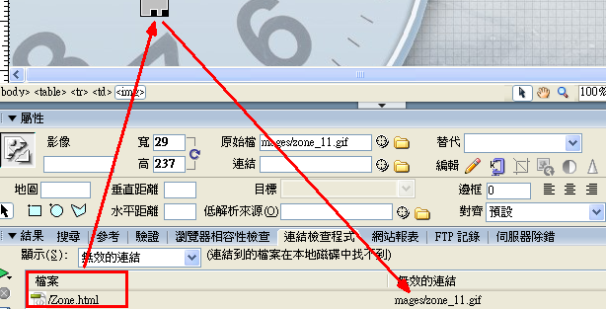

修改
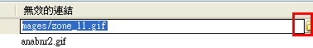
結果


快速按『Goods.html』兩下，顯示錯誤連結的地方
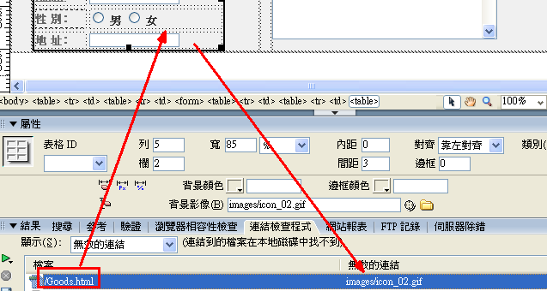
找不到icon_02.gif
將此設定背景影像刪除
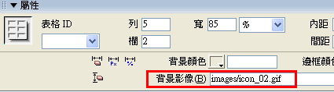

練習8：上傳前，使用網站報表，清查整個網站（檢查是否有忘了設定標題的網頁，是否有多餘的程式標籤）

網站做大後，容易忘了設定一些網頁參數
所以要
檢查是否有忘了設定標題的網頁，是否有多餘的程式標籤
所以可以借用dreamweaver的『網站報表』，清查整個網站

要確定之前已經有『新增網站』了

按『F7』功能鍵，開啟『搜尋』面版
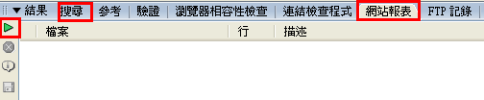

切換到『網站報表』，按『』

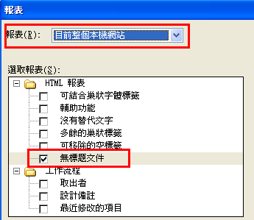

結果
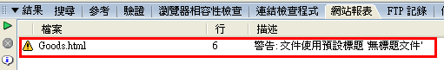
快速按『Goods.html』兩下，設定標題
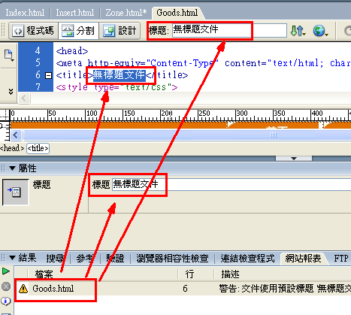

修改
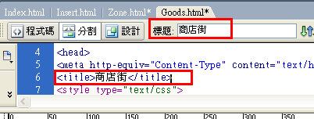

練習9：上傳後，申請轉址服務，讓網址更好記

上傳網站，若網址太長，不方便記憶與推廣
例如：http://120.114.8.191/mad1a/9811101008/web6/
太長太繁瑣了
所以可以『申請轉址服務』，讓網址更好記

哪裡可以『申請轉址服務』？
台灣很多的網路服務供應商都有提供轉址服務（例如：中華電信，轉址服務）

『申請轉址服務』包括哪些步驟？
(1).購買網址（申請自己設定的網域名稱，通過後即可使用）
(2).轉址

舉例，哪裡可以付費『申請轉址服務』
(1).台灣固網：https://domains.tfn.net.tw/
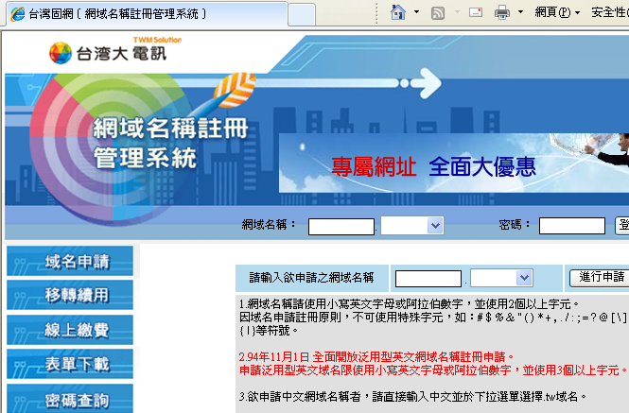
費用
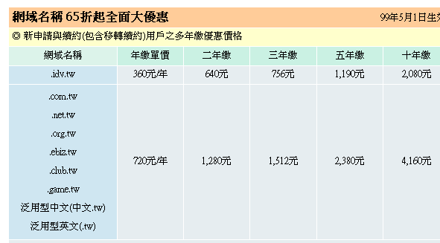

(2).網路中文：http://www.net-chinese.com.tw/
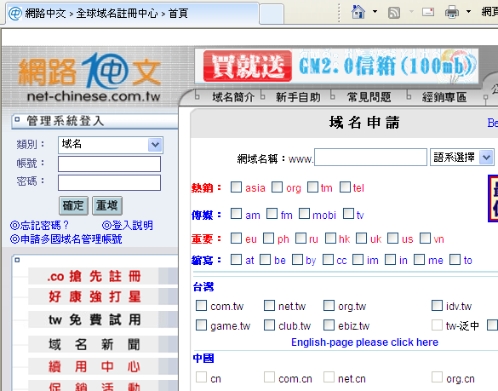
費用
